Pennaeth y Gwasanaethau Dysgu – Mr Barry Rees

Rheolwr y Gwasanaeth Cerdd – Mr Geraint Evans

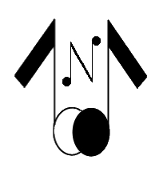
GWASANAETH CERDD
CEREDIGION

CYMDEITHAS CYFEILLION
CERDDORION IFAINC CEREDIGION

Gwasanaeth Cerdd Ceredigion
Canolfan Rheidol
Rhodfa Padarn
Llanbadarn Fawr
ABERYSTWYTH
SY23 3UE

01970 633 614

CYMDEITHAS CYFEILLION CERDDORION IFAINC CEREDIGION

Rhif Elusen Cofrestredig: 517499

Mae Cymdeithas Cyfeillion Cerddorion Ifainc Ceredigion yn sefydliad elusennol sy’n ceisio codi arian i gefnogi cerddorion ifainc o fewn y Sir hon. Mae’r arian a godir trwy ei weithgareddau yn cael ei ddefnyddio’n gyfan gwbl i brynu offerynnau ac offer cerddorol er defnydd ein cerddorion ifainc o dan oruchwyliaeth Gwasanaeth Cerdd Ceredigion.

Mae’r Cyfeillion yn aml yn cynnal rafflau mewn cyngherddau a berfformir gan Gerddorion Ifainc ac a drefnir gan Wasanaeth Cerdd Ceredigion. Mae gwobrau blaenorol yn cynnwys feiolín, trwmped, clarinét, sawl potel o win, bocsys o siocledi, a sebonau bath.

Dros y ddwy flynedd a aeth heibio, mae’r ymdrechion hyn wedi caniatáu i’r Gymdeithas brynu: naw Corned, pedair Ffliwt, thri Chlarinét , tair Telyn Côl, tair Fiola Messina, tri Chorn Tenor, dau gas Clarinét, dau Gorn Ffrengig, dau Obo, un Clarinét Bas ac un Ddesg Sain Amldrac er defnydd Cerddorion Ifainc Ceredigion.

Mae aelodau’n mwynhau disgownt o 5% yn Siop Cerdd Ystwyth, Aberystwyth.

Mae Cymdeithas Cyfeillion Cerddorion Ifainc Ceredigion wedi bodoli am dros 30 o flynyddoedd a hyderwn y cawn ddod at ein gilydd am lawer o flynyddoedd pellach er budd Cerddorion Ifainc Ceredigion. Os hoffech ymuno â ni yn yr ymdrech hon, dilynwch y cyfarwyddiadau isod ar sut i ddod yn aelod:

Y tanysgrifiad blynyddol i ymaelodi â Chymdeithas Cyfeillion Cerddorion Ifainc Ceredigion yw £10. Gallwch gyflwyno’r swm trwy gwblhau Gorchymyn Banc Sefydlog sydd ar gael ar y wefan uchod, neu gallwch yrru siec am £10 yn daladwy i:

Cymdeithas Cyfeillion Cerddorion Ifainc Ceredigion

A fyddech gystal â gyrru’r Ffurflen Aelodaeth a'r Siec at y Trysorydd:

Mr Gwyn Jones
2 Coed y Bryn
Panteg
ABERAERON
Ceredigion
SA46 0DW

Hyderwn y cawn glywed oddi wrthych cyn bo hir.

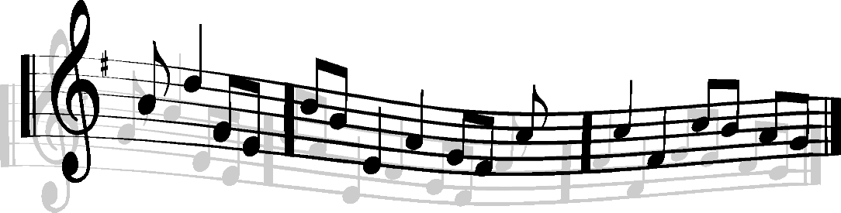

GWASANAETH CERDD CEREDIGION

CYMDEITHAS CYFEILLION CERDDORION IFAINC CEREDIGION

Rhif Elusen Gofrestredig: 517499

FFURFLEN AELODAETH
Os ydych am ymaelodi â’r Gymdeithas uchod, cwblhewch y manylion isod, os gwelwch yn dda:
Enw Llawn:
Cyfeiriad:
Cod Post:
Rhif Ffôn:
Dyddiad:
Tâl: (rhowch tic lle bo’n briodol)
Tanysgrifiad Blynyddol: | £10
Ticiwch eich Dewis: | - Llenwi’r Archeb Sefydlog Banc Drosodd
 | - Amgaewch siec am £10 (manylion isod)
Danfonwch siec yn daladwy i: | Cymdeithas Cyfeillion Cerddorion Ifainc Ceredigion
Danfonwch ymlaen i’r Trysorydd:  Amgaewch amlen wedi’i stampio, os gwelwch yn dda,  os hoffech gael derbynneb. | Mr Gwyn Jones  2 Coed y Bryn  Panteg  ABERAERON  SA46 0DW

GWASANAETH CERDD CEREDIGION

CYMDEITHAS CYFEILLION CERDDORION IFAINC CEREDIGION

Rhif Elusen Gofrestredig: 517499

FFURFLEN ARCHEB SEFYDLOG BANC
Oddi Wrth:
Enw Llawn:
Cyfeiriad:
Cod Post:
At y Rheolwr:
Banc:
Cangen:
Cyfeiriad:
Cod Post:
Taler: |  | Banc y National Westminster Bank PLC, Aberystwyth
Rhif Didoli: |  | 51-61-06
Credydu: |  | Friends of Ceredigion Young Musicians Association
Rhif Cyfrif: |  | 01837478
Swm o: |  | £10.00 (deg punt)
I ddechrau: |  | Ar unwaith
Ac wedi hynny: |  | Bob blwyddyn
Ar: |  | Ddiwrnod Cyntaf mis Medi (oni hysbysir fi ymhellach)
Wrth dalu, dyfynnwch: |  | Cerddorion Ifainc Ceredigion Young Musicians
 |  | (Gan Ddebydu Fy/Ein Cyfrif yn Unol â Hynny)
Enw a Rhif y Cyfrif i’w Ddebydu:
Enw Llawn:
Rhif:
Rhif Didoli:
Llofnod: |  |  | Dyddiad:
A wnewch chi gwblhau a llofnodi’r Ffurflen hon, a’r Ffurflen Aelodaeth drosodd, a’i hanfon at y Trysorydd: |  | Mr Gwyn Jones  2 Coed y Bryn  Panteg  ABERAERON  SA46 0DW

